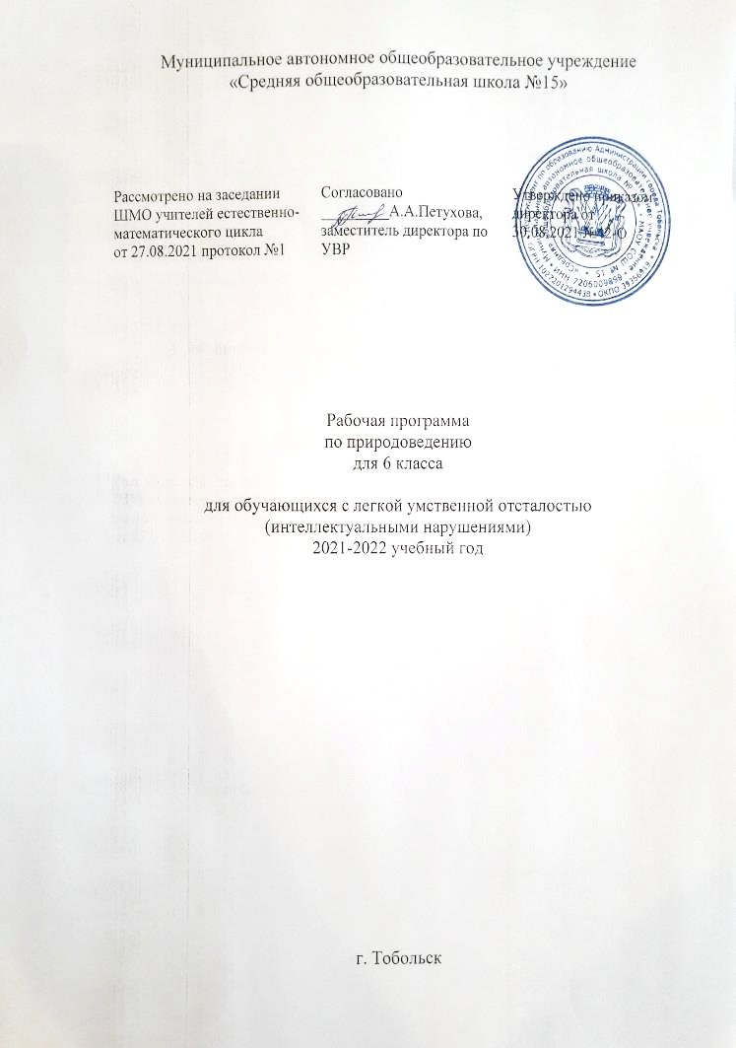
- Пояснительная записка

Рабочая программа по учебному предмету «Природоведение» для учащихся 6 класса составлена на основе следующих нормативных документов:
- Федеральный закон РФ «Об образовании в Российской Федерации» от 29.12.2012 № 273-ФЗ;
- Федеральный государственный образовательный стандарт образования для обучающихся с умственной отсталостью (интеллектуальными нарушениями), утвержденный приказом Министерства образования и науки РФ от 19 декабря 2014 г. № 1599;
- Примерная адаптированная основная общеобразовательная программа образования обучающихся с умственной отсталостью (интеллектуальными нарушениями)/М-во образования и науки РФ. – М.: Просвещение, 2017;
При разработке рабочей программы были использованы программно-методические материалы:
- Рабочие программы по учебным предметам. ФГОС образования обучающихся с интеллектуальными нарушениями. Вариант 1. 5 - 9 классы. Природоведение. Биология. География/ Т.М. Лифанова и др. – М.: Просвещение, 2018. – 310 с.;
- Программы специальных (коррекционных) образовательных учреждений VIII вида: 5 – 9 классы, сборник 1, под редакцией В.В. Воронковой, 2011;
- Программы специальных (коррекционных) образовательных учреждений VIII вида. 5-9 класс, под редакцией И.М. Бгажноковой, 2013.

Изучение природоведения в 6 классе имеет своей целью освоение знаний о многообразии природных объектов, развитие интереса к изучению природы, воспитание положительного эмоционально-личностного отношения к природе и применение практических сведений в повседневной жизни учащимися с нарушениями интеллекта.
Достижение поставленной цели обеспечивается решением следующих задач:
- формирование первоначальных знаний о живой и неживой природе;
- формирование элементарных представлений о взаимосвязи между живой и неживой природой;
- формирование географических представлений о формах поверхности, водоемах, населении, городах и др.;
- формирование предметных и общеучебных умений и навыков;
- воспитание патриотических чувств, видение красоты природы, бережного отношения к природе, ее ресурсам, знакомство с основными направлениями природоохранительной работы;
- формирование умений применять полученные знания в повседневной жизни (уход за домашними животными, выращивание комнатных растений и культурных растений);
- формирование умений оказывать первую доврачебную помощь, соблюдать санитарно-гигиенические требования и правила здорового образа жизни.
- развитие положительных качеств и свойств личности.
Программа предусматривает проведение традиционных уроков, на которых используются различные формы работы: фронтальная, групповая, индивидуальная работа, работа в парах.
При проведении уроков природоведения предполагается использование следующих методов:
- методов организации и осуществления учебно-познавательной деятельности (словесный, наглядный, практический);
- методов стимулирования и мотивации учебно-познавательной деятельности;
- методов контроля и самоконтроля за эффективностью учебно-познавательной деятельности;
- методов исследования (наблюдение, анкетирование).
Настоящая программа рассчитана на учащихся 6 класса, относится к образовательной области «Естествознание». На курс отведено 2 часа в неделю, всего 68 часов в год

2. Общая характеристика учебного предмета

Предмет «Природоведение» входит в обязательную часть адаптированной основной общеобразовательной программы для обучающихся с умственной отсталостью и реализуется в урочной деятельности.
Программа реализует современный взгляд на обучение естествоведческим дисциплинам, который выдвигает на первый план обеспечение:
-полисенсорности восприятия объектов;
-практического взаимодействия обучающихся с умственной отсталостью (интеллектуальными нарушениями) с предметами познания, по возможности в натуральном виде и в естественных условиях или в виде макетов в специально созданных учебных ситуациях;
-накопления представлений об объектах и явлениях окружающего мира через взаимодействие с различными носителями информации: устным и печатным словом, иллюстрациями, практической деятельностью в процессе решения учебно-познавательных задач, в совместной деятельности друг с другом в процессе решения проблемных ситуаций;
-закрепления представлений, постоянного обращения к уже изученному, систематизации знаний и накопления опыта взаимодействия с предметами познания в игровой, коммуникативной и учебной деятельности;
-постепенного усложнения содержания предмета: расширения характеристик предмета познания, преемственности изучаемых тем.
В процессе изучения природоведческого материала у обучающихся развиваются и корригируются наблюдательность, память, воображение, речь, логическое мышление ( умение анализировать, сравнивать, обобщать, классифицировать, устанавливать причинно-следственные связи и зависимости).
Программа по природоведению в 6 классе включает следующие разделы:
- Введение.
- Растительный мир Земли.
- Животный мир Земли.
- Человек.

- Место учебного предмета в учебном плане

В соответствии с ФГОС образования обучающихся с умственной отсталостью (интеллектуальными нарушениями) учебный предмет «Природоведение» входит в образовательную область «Естествознание» и является обязательной частью учебного плана.

Рабочая программа по предмету «Природоведение» в 6 классе в соответствии с учебным планом рассчитана на 68 часов в год, т.е. 2 часа в неделю (34 учебных недели).

- Планируемые результаты освоения программы
Освоение обучающимися рабочей программы предполагает достижения двух видов результатов: личностных и предметных.
Личностные результаты освоения учебной программы по предмету «Природоведение» для учащихся 6 класса включают индивидуальные личностные качества и социальные (жизненные) компетенции обучающегося, социально значимые ценностные установки.
На уроках природоведения будут формироваться следующие личностные результаты:
-развитие адекватных представлений о собственных возможностях, о насущно необходимом жизнеобеспечении;
-владение навыками коммуникации и принятыми нормами социального взаимодействия;
-способность к осмыслению социального окружения, своего места в нём, принятие соответствующих возрасту ценностей и социальных ролей;
-принятие и освоение социальной роли обучающегося, формирование и развитие социально значимых мотивов учебной деятельности;
-развитие навыков сотрудничества с взрослыми и сверстниками разных социальных ситуациях;
-формирование эстетических потребностей, ценностей и чувств;
-развитие этических чувств, доброжелательности и эмоционально-нравственной отзывчивости, понимания и сопереживания чувствам других людей;
-формирование готовности к самостоятельной жизни.
Предметные результаты включают освоенные обучающимися знания и умения, специфичные для учебного предмета «Природоведение», характеризуют опыт по получению нового знания, достижения обучающихся в усвоении знаний и умений, возможности их применения в практической деятельности и должны отражать:
-формирование интереса к изучению природоведения;
-коммуникативно-речевые умения, необходимые для обеспечения коммуникации в различных ситуациях общения;
-овладение нормами экологического поведения в природной среде с сохранением собственного здоровья.

- Содержание учебного предмета «Природоведение» в 6 классе

Введение (1ч)
Что такое природоведение? Знакомство с учебником, рабочей тетрадью. Живая природа: растения, животные, человек.
Раздел 1. Растительный мир Земли (17ч)
Разнообразие растительного мира, где в природе встречаются растения, какую пользу получает человек от растений. Среда обитания растений, растения сада, огорода, водоемов. Строение растений, части растения: корень, стебель, лист, цветок. Деревья кустарники, травы, чем отличаются травы от кустарников, однолетние и многолетние растения. Лиственные деревья: дикорастущие, культурные, листопад. Хвойные деревья, еловый лес, сосновый бор, тайга. Дикорастущие кустарники: орешник, дикорастущая малина, боярышник. Культурные кустарники: сирень, чубушник (жасмин), садовая малина, крыжовник, смородина, ежевика. Травы: дикорастущие (подорожник, ромашка), культурные (укроп, петрушка). Декоративные растения: розы, пионы, астры, флоксы, гвоздики, сирень, жасмин. Лекарственные растения: ромашка, шиповник, малина, календула. Комнатные растения: герань, бегония, фиалка, традесканция. Уход за комнатными растениями: поливать, рыхлить почву в горшке, мыть и протирать листья растений. Растительный мир разных районов Земли: климат холодный, умеренный, жаркий. Растения нашей страны. Растения своей местности: дикорастущие и культурные. Красная книга России и своей области (края): охрана растений, заповедники.
Раздел 2. Животный мир Земли (34ч)
Разнообразие животного мира, различие животных по размеру, месту обитания, способом передвижения, питания. Среда обитания животных. Животные суши, водоёмов и воздуха. Животные: насекомые, рыбы, земноводные, пресмыкающиеся, птицы, млекопитающие. Насекомые: части тела насекомого, роль насекомого в природе. Бабочки, стрекозы, жуки: строение тела, питание, какую пользу и вред приносят. Кузнечики, муравьи, пчелы: общественные насекомые, жизни и обитание в муравейнике. Рыбы: строение тела рыбы, как человек использует рыбу, чем отличаются морские рыбы от речных. Морские и речные рыбы: среда обитания, как появляются на свет в реке, а живут в море, хищные рыбы, охрана рыб. Земноводные: лягушки, жабы: среда обитания, охота лягушек на насекомых, чем жаба отличается от лягушки, почему лягушек и жаб называют земноводными. Пресмыкающиеся змеи, ящерицы, крокодилы: среда обитания, строение тела, чем пресмыкающиеся отличаются от земноводных. Птицы: среда обитания, строение тела, чем питаются, каких птиц называют перелетными, какую пользу приносят. Ласточки, скворцы, снегири, орлы: внешний вид, среда обитания, чем питаются, где строят гнезда. Лебеди, журавли, чайки: внешний вид, среда обитания, чем питаются, где строят гнезда. Птицы своего края: какие птицы живут в вашей местности, где живут, строят гнезда. Охрана птиц. Млекопитающие: среда обитания, внешний вид, питание. Млекопитающие суши: среда обитания, образ жизни животных. Млекопитающие морей и океанов:среда обитания, образ жизни животных. Домашние животные в городе и в деревне: каких животных называют домашние, животноводство. Сельскохозяйственные животные: лошади. Сельскохозяйственные животные: коровы. Сельскохозяйственные животные: козы, овцы, свиньи. Внешний вид, чем питаются летом и зимой, содержание, польза человеку. Домашние птицы: куры, утки, индюки. В чем сходство по внешнему виду курицы и утки, чем отличаются, чем питаются, какую пользу приносят. Уход за животными в живом уголке или дома: как ухаживать и содержать животных. Аквариумные рыбки: чем декоративные рыбки отличаются от остальных рыб, уход. Канарейки, попугаи: внешний вид, уход. Морские свинки, хомяки, черепахи: образ жизни, ход. Домашние кошки: породы кошек, уход. Собаки: породы собак, уход. Животные холодных районов Земли. Животные умеренного пояса. Животные жарких районов Земли. Особенности образа жизни, питания животных. Животный мир нашей страны. Охрана животных. Заповедники. Красная книга России. Животные вашей местности. Красная книга области (края).
Раздел 3. Человек (13ч)
Как устроен наш организм, строение человека, внутренние органы. Как работает наш организм, какие имеются органы и системы органов. Здоровый образ жизни человека, правила здорового образа жизни. Осанка, соблюдение правил осанки. Органы чувств: зрение, слух, обоняние, осязание, вкус. Правила гигиены и охрана органов чувств. Здоровое питание: белки, жиры, углеводы, витамины, режим питания. Дыхание. Органы дыхания. Правила гигиены. Оказание первой медицинской помощи: при царапинах, ушибах, ожогах. Профилактика простудных заболеваний: закаливание, переохлаждение, признаки простуды. Специализации врачей: врач – педиатр, терапевт, окулист, стоматолог, медицинская сестра. Медицинские учреждения вашего города: поликлиника, больница, диспансер. Телефон экстренной помощи: куда позвонить и вызвать врача, как объяснить, что беспокоит.

- Тематический план предмета «Природоведение» для 6 класса

№ п/п | Наименование разделов и тем | Кол-во часов
1 | Введение | 1
2 | Растительный мир Земли | 17
3 | Животный мир Земли | 34
4 | Человек | 13
5 | Обобщающий урок | 3
Итого |  | 68

- Описание методического и технического обеспечения образовательной деятельности

Список учебно-методической литературы:
Сборник Программ специальных (коррекционных) образовательных учреждений VIII вида 5 -9 классы под редакцией В.В. Воронковой. - Москва, «Просвещение», 2010 год переиздание 2014 г.
Т.М. Лифанова Е.Н. Соломина Природоведение 6 класс учебник для общеобразовательных организаций, реализующих адаптированные основные общеобразовательные программы. Москва «Просвещение» 2016
Дополнительная литература для учителя и обучающихся.
- Энциклопедия «Я познаю мир» Животные. АСТ-ПРЕСС
- Г.В. Семкин Атлас «Страна, в которой я живу». М. РОСМЭН 2006
- «Большая энциклопедия животного мира». М. РОСМЭН 2006
- «500 удивительных фактов. Животные». М. РОСМЭН 2005
- Юный натуралист. «Наблюдаем насекомых». Рут Томсон Маргарет Стефенс М.АСТ-ПРЕСС.1997
- Юный натуралист. «Мир ручьев, прудов и рек». Маргарет Стефенс М. АСТ-ПРСС 1997
- Твоя копилка знаний. Окружающий мир. М.РИК Русанова.
- Золотой фонд Энциклопедия. Биология. Научное издательство « Большая Российская энциклопедия». М. 2003
- Золотой фонд. Энциклопедия. Естествознание. Составитель В.Д. Шолле. Научное издательство « Большая Российская энциклопедия». М. 2003
Интернет ресурсы и ЦОР
- ЦОР к учебнику Т.С. Суханова В.И. Строганов
- Естествознание 5 класс. 2е издание М. «Вентана-Граф»2006
- Т.С. Суханова В.И. Строганов Естествознание 5 класс Издательский центр «Вентана-Граф»
- В.М. Константинов и др. Биология Животные 7 класс 2е издание М. «Вентана-Граф»2005
- В.М. Константинов В.Г. Бабенко В.С. Кучменко Биология Животные. 7 класс. Издательский центр «Вентана-Граф»
- Н.И.Сонин Биология. Живой организм 6 класс 2е издание М, «Дрофа» 2008
- Н.И. Сонин М.Н Сапин Биология Человек.8 класс. 10е издание М. «Дрофа» 2008.
- И.Н. Пономарева О.А. Корнилова Биология. Растения. Бактерии. Грибы. 6 класс. Издательский центр «Вентана-Граф»
- Виртуальный живой уголок. ООО «Физикон» 2008 6-11 Кл.
- Н.И. Сонин В.Б. Захаров. Биология. Многообразие живых организмов. 7 класс. 11 издание М. «Дрофа» 2008.
- И.Н. Пономарева О.А. Корнилова Биология. Растения. Бактерии. Грибы. Лишайники. 6 класс 2е издание «Вентана-Граф» 2005.
- А.А. Плешков. Н.И. Сонин. Природоведение 5 класс. 2е издание М. «Дрофа» 2007.
Демонстрационный и раздаточный дидактический материал:
1.Глобус Земли
2. Модель «Планетная система»
3. Модель «Круговорот воды в природе».
4. Теллурий
Средства обучения: технические и электронные средства обучения:
- Автоматизированное рабочее место учителя с программным обеспечением.
- Мультимедиапроектор; экран.
- Презентации по темам.
- Магнитная классная доска.

